«Удивительное электричество»

Урок – соревнование при обобщении темы электрические явления
- Урок физики в 8 классе

Эпиграфы:
- Я мыслю, следовательно, я существую.
- Декард
- Не стыдно не знать, стыдно не учится.
- (Русская пословица)

Главное.
- На уроке организуется соревнование между учащимися класса. Подготавливаются жетоны, которыми награждаются победители тех или иных конкурсов.

Цели урока:
- Закрепить у учащихся навыки решения задач: расчетных, качественных и экспериментальных;
- Формировать навыки коллективной работы в сочетании с самостоятельностью учащихся;
- Научить учащихся применять знания в новой ситуации, развивать умение объяснять окружающие явления.

Конкурсы.

1.Разминка.
- В течение 5 минут весь класс в быстром темпе заканчивает фразу и записывает ее окончание на листочках, которые сдаются и проверяются жюри.
- Вопросы:
- 1.Электрическим током называется…
- 2.Единица электрического сопротивления….
- 3.Формула закона Ома для участка цепи…
- 4.Мощность равна отношению работы к…
- 5.Закон о тепловом действии тока принадлежит…
- 6.Как искать общее сопротивление цепи, в которой потребители соединены последовательно…
- 7.Причиной сопротивления является взаимодействие движущихся электронов с…
- 8.Электрическое сопротивление зависит от…
- 9.Все потребители находятся под одним и тем же напряжением при…
- 10.Электрическое напряжение измеряется…
2. Аукцион
Рассказать о приборе как можно больше. 1команде даётся амперметр, 2- вольтметр. (Как называется, что измеряет, как включается в цепь, цена деления, 2 клеммы….)
3. Составить эл.цепь. Сначала начертить, а потом составить, для этого каждому члену команды прикрепить листочек с названием прибора.
1) источник тока, лампа, ключ, реостат, амперметр, вольтметр, который измеряет напряжение на лампочке.
2) Источник тока, ключ, резистор, амперметр, лампочка, вольтметр, который измеряет сопротивление на резисторе

4.Кроссворд
- 1.Вещество, не проводящее электричество.
- 2.Сообщение телу электрического заряда.
- 3 и 4.Частицы, из которых состоит ядро атома.
- 5.Атом, потерявший или присоединивший один или несколько электронов.
- 6.Прибор, служащий для обнаружения заряда.

1
2
3
4
5
6
5. Для каждой команды предлагается рассчитать электрические схемы.
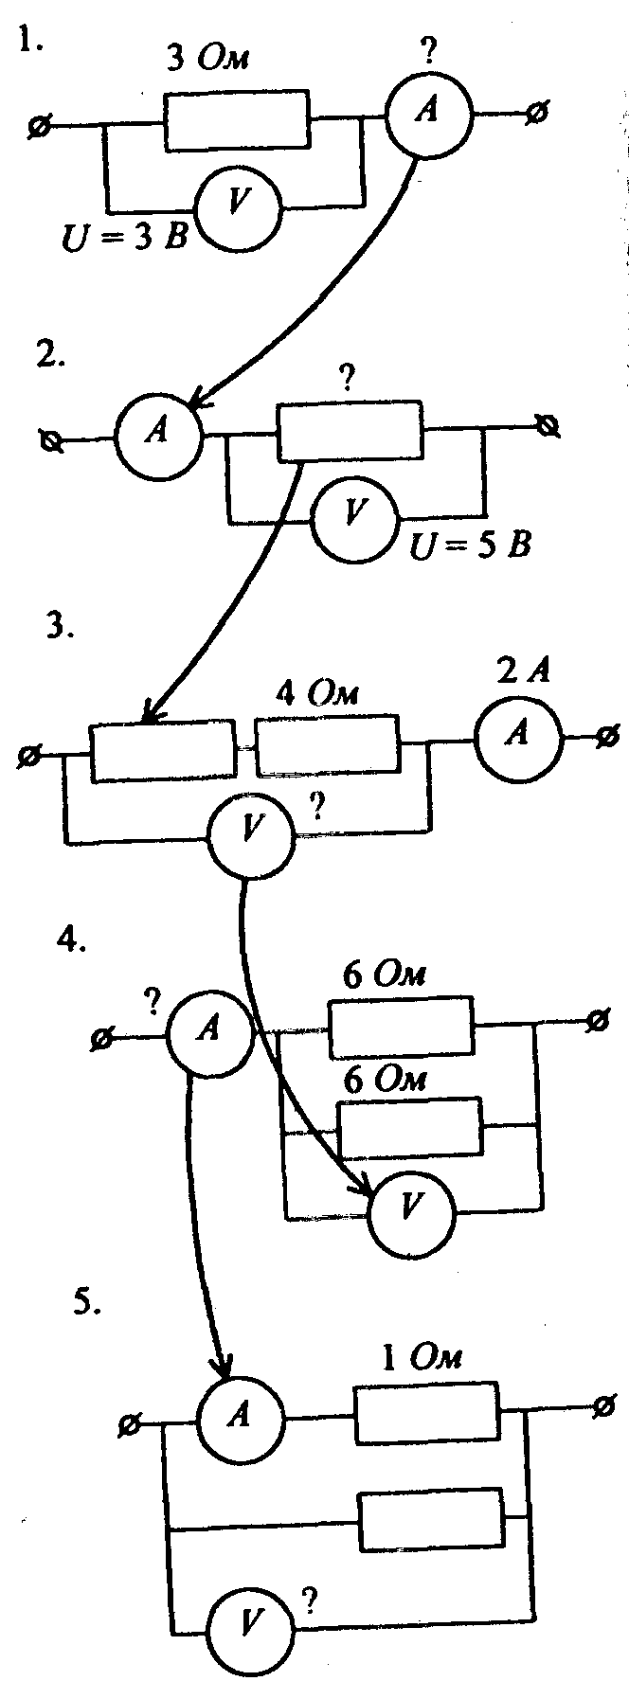
6.Интересные факты об электричестве. Д.з Ребята должны дома самостоятельно найти интересные факты и сделать доклад. За каждый факт команда получает жетон.
Подведение итогов. Награждение.

